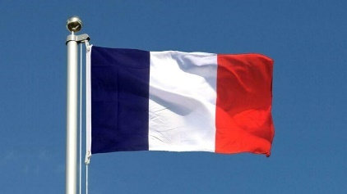
(Français) En France, l'utilisation du logo Triman indique aux utilisateurs ce qu'il faut faire des articles tels que les piles, les emballages et les équipements électriques et électroniques lorsqu'ils deviennent des déchets. Le Triman indique que ces éléments doivent être consignés dans les flux de déchets appropriés.

L’identifiant Unique de Kodak Alaris France est FR008039_063M2Y

Pour plus d'informations, veuillez consulter Kodak Alaris France SAS (+33 1 76 46 00 02).
(English) In France the use of the Triman logo instructs endusers what to do with articles such as batteries, packaging and electrical and electronic equipment when these become wastes. The Triman indicates that these items must be consigned to the appropriate waste streams.
The Unique Identification of Kodak Alaris France is FR008039_063M2Y
For further information please contact Kodak Alaris France (+33 1 76 46 00 02).

